Guía2. Desarrollo Proyecto APT
Asignatura Capstone

1. Resumen avance Proyecto APT
A continuación, encontrarás distintos campos que deberás completar con la información solicitada.

Resumen de avance proyecto APT | El proyecto avanza en partes: primero todo en la nube y, al final, el agente en la farmacia. Hasta ahora está completo el servidor SOAR-CORE-01 en Contabo que está accesible solo por NetBird, con Wazuh, PostgreSQL con auditoría y respaldo, Ollama con el modelo qwen2.5:7b y una consola web  Como objetivo específico, la infraestructura base, modelo de datos con cadena de auditoría, consola y laboratorio con un agente activo enviando alertas quedaron listos. En curso se están desarrollando: reglas de detección, servicio VALIDATE, EXECUTE y NOTIFY.
Objetivos | Sin ajustes al objetivo general: desarrollar un SOAR en la nube de Contabo con clasificación asistida por IA local y ejecución determinista de respuestas. Se precisó el alcance: el producto se ofrecerá como servicio (SaaS) con foco en la farmacia, y el agente en la farmacia se instala al final.
Metodología | El proyecto comenzó el 10 de agosto de 2026 y se desarrolla con Scrum, de forma iterativa e incremental.  Fase 1 (agosto y septiembre): definición y prototipo. Se definieron el problema, los objetivos y la arquitectura. El diseño se validó con un prototipo en un laboratorio local, construido en cuatro iteraciones. Esta fase cerró con la presentación de la Fase 1, a comienzos de septiembre.  Fase 2 (desde el 25 de septiembre): desarrolló en la nube. Con lo aprendido en el prototipo, el proyecto se planificó como un servicio en la nube y continuó en sprints de dos semanas. Cada sprint entrega servicios que funcionan y están probados, y se integran a la versión anterior:  - Sprint 1 (25-09 al 05-10): infraestructura en la nube y detección con Wazuh.  - Sprint 2 (06 al 19-10): modelo de datos y auditoría, decisión con IA, ejecución, notificaciones y consola web.  - Sprint 3 (20-10 al 02-11): niveles de respuesta y validación de punta a punta en una PyME simulada, con escenarios de ataque reproducibles.  El trabajo pendiente se administra como un backlog de tareas en GitHub. El equipo planifica y revisa cada sprint en reuniones con acta, y comparte un avance diario breve. Cada cambio entra al repositorio mediante un pull request, con la revisión cruzada de otro integrante y pruebas automáticas (unitarias y de integración) que corren en el servidor de integración continua. Las decisiones del equipo quedan registradas por escrito, con un código, en actas y en un registro de decisiones.
Evidencias de avance | WAZUH  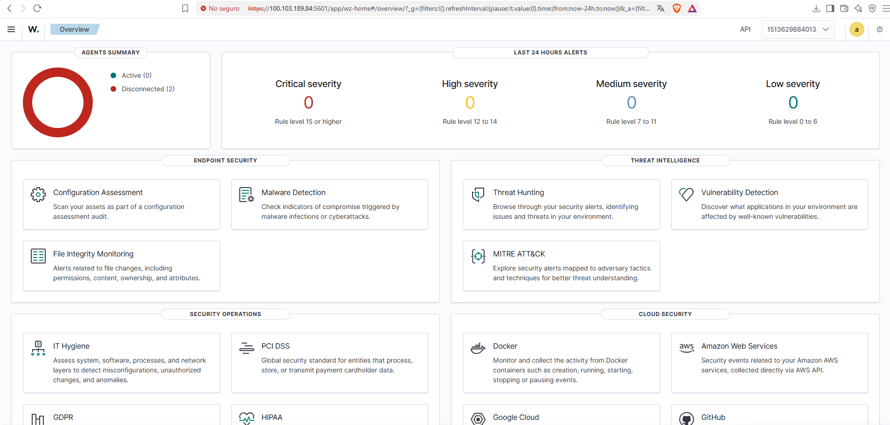  TELEGRAM.  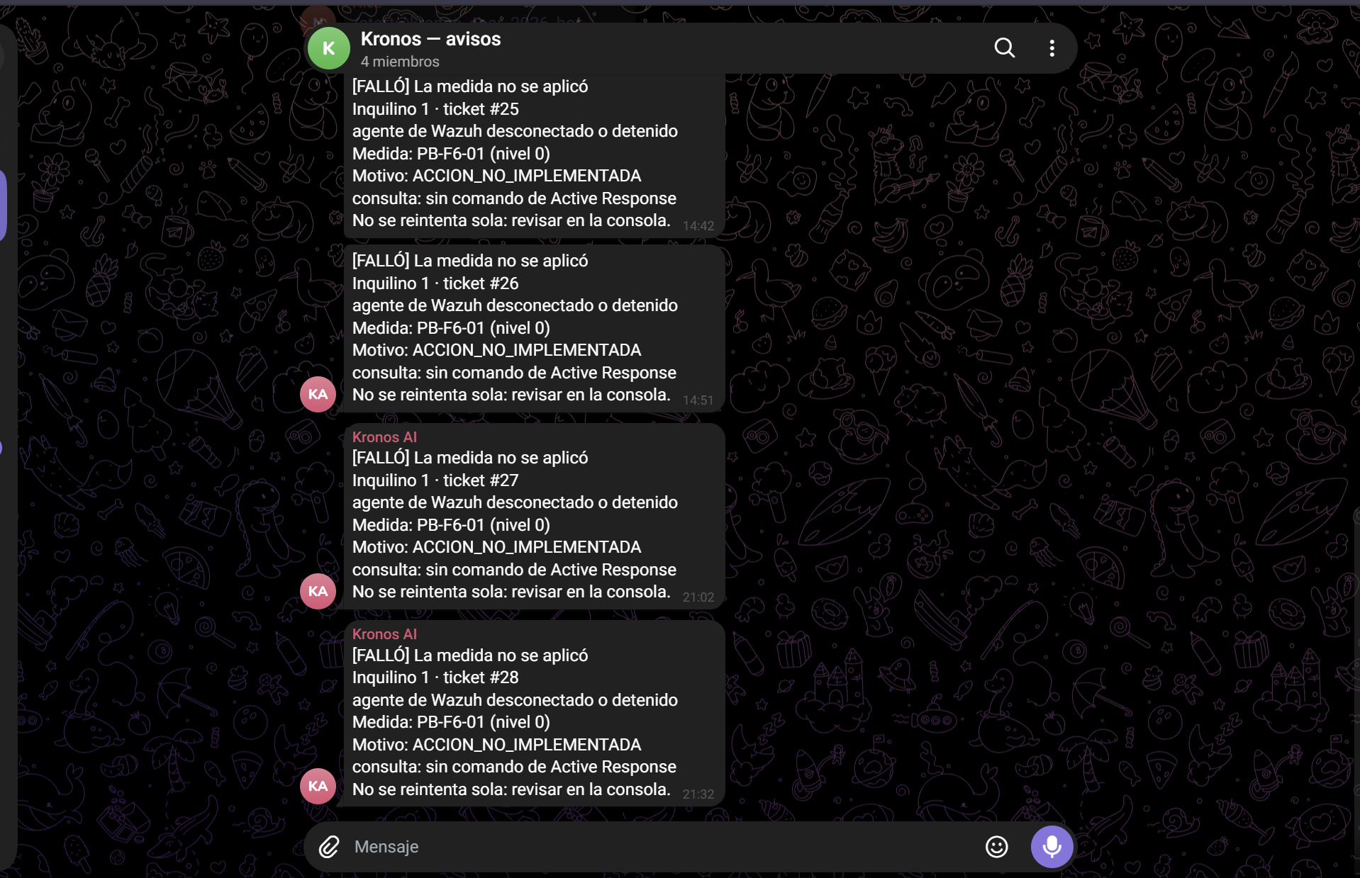  Acceso Netbird  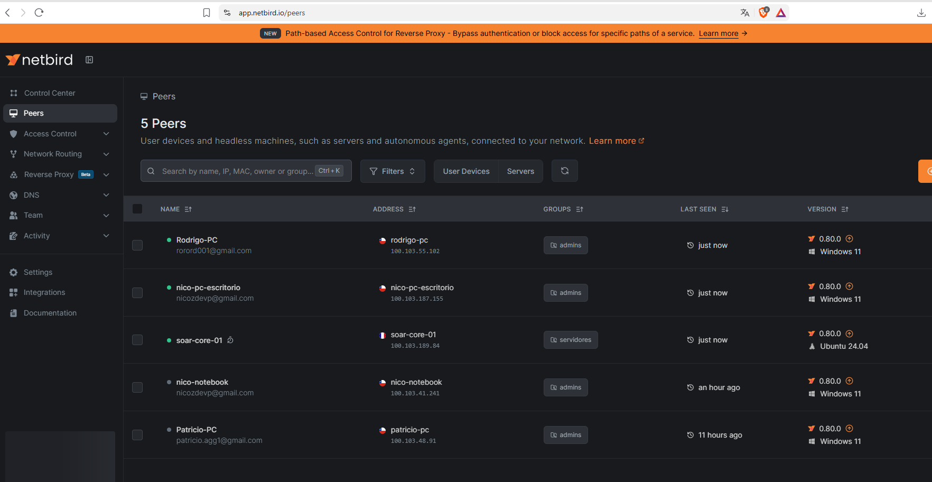  Politicas Netbird.  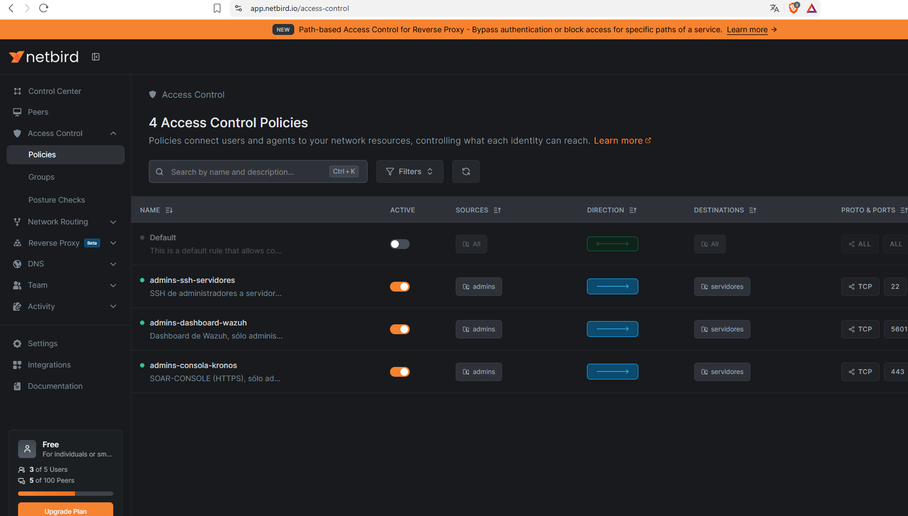  CONSOLA de TICKETS..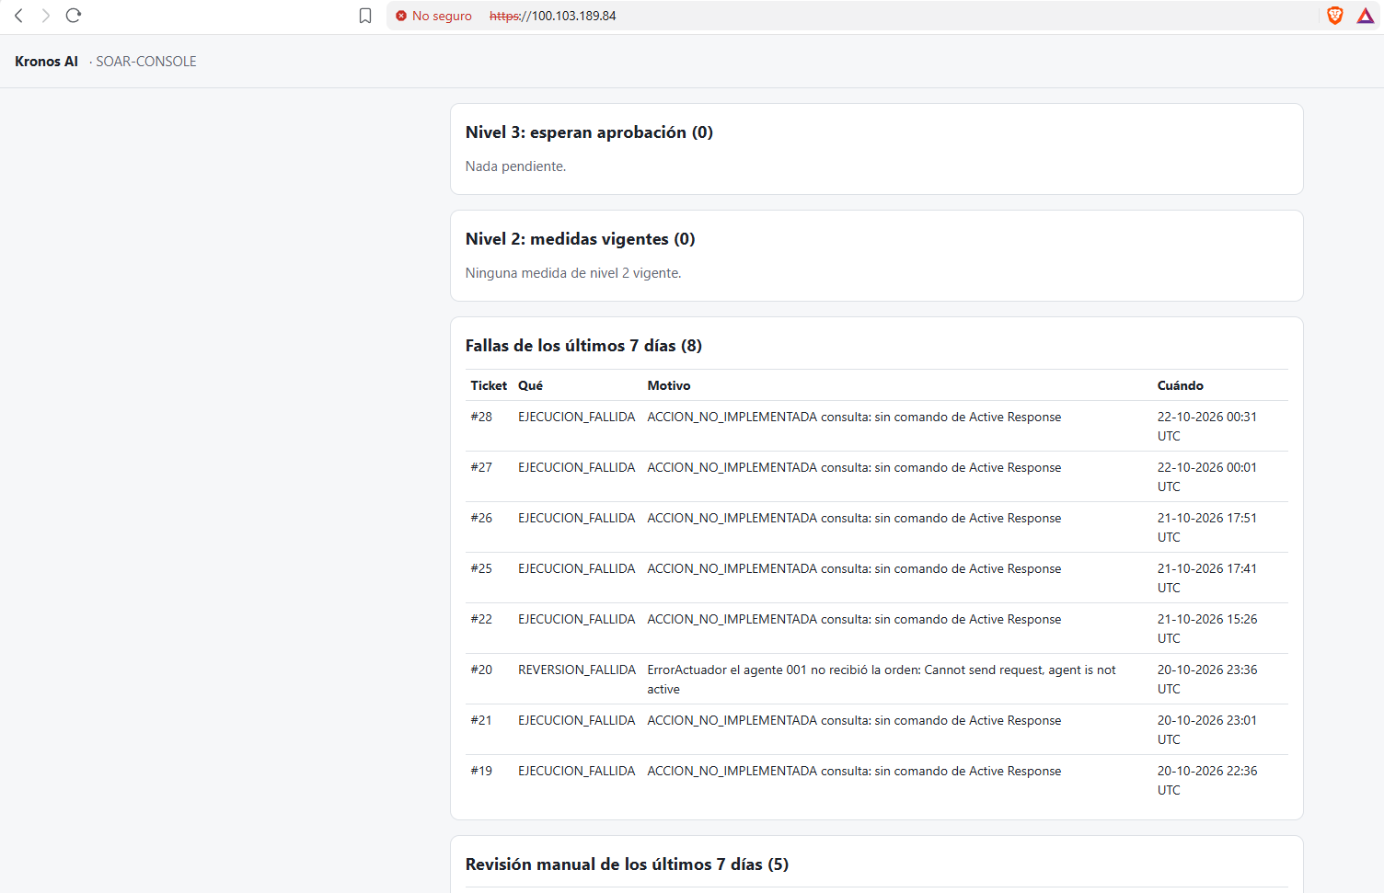
2. Monitoreo del Plan de Trabajo
Examina cuidadosamente tu plan de trabajo, enfocándote especialmente en la columna de estado de avance y ajustes.

Plan de Trabajo
Competencia o unidades de competencias | Actividades | Recursos | Duración de la actividad | Responsable | Observaciones | Estado de avance | Ajustes
Gestionar proyectos informáticos (2.1, 2.2) | Planificación, carta Gantt, roles y rutina de equipo | Documentos del proyecto, repositorio Git | Según carta Gantt | Equipo (Nicolás, Patricio, Rodrigo) | Facilitador: kick-off del 08-oct y roles definidos desde el inicio. | Completado | Sin ajustes.
Desarrollar una solución de software (4.1) | Servidor SOAR-CORE-01 en Contabo con acceso por NetBird, Wazuh, PostgreSQL y Ollama | Servidor Contabo, Docker, NetBird | Según carta Gantt | Nicolás | Facilitador: acceso solo por NetBird; solo el puerto 1514 es público. | Completado | Sin ajustes.
Realizar pruebas de certificación (1.1, 1.2) | Reglas de detección en Wazuh y su relación con los playbooks | Wazuh 4.14.8 | Según carta Gantt | Nicolás | Dificultad: quedan pendientes las reglas 92652 y 100115. | En curso | Priorizar las reglas pendientes antes de la prueba integral.
Realizar pruebas de certificación (1.2) | Laboratorio de dos máquinas virtuales (EP-SRV-01 y EP-WKS-01) con agentes Wazuh | VirtualBox, notebook del equipo | Según carta Gantt | Nicolás | Dificultad: recursos limitados (2 VMs en un notebook). EP-SRV-01 ya está activo y enviando alertas. | En curso | Falta preparar EP-WKS-01 (renombrar, snapshot y agente).
Construir modelos de datos (3.1, 3.2) | Modelo de datos, auditoría con cadena de integridad y respaldo/restauración | PostgreSQL 17 | Según carta Gantt | Rodrigo | Facilitador: restauración verificada, 2.822 de 2.822 registros, 12 inquilinos y 0 cadenas rotas. | Completado | Sin ajustes.
Desarrollar una solución de software (4.1, 4.2) | Servicio VALIDATE: decisión por niveles de riesgo 0 a 3 | Python, Docker | Según carta Gantt | Patricio | Dificultad: falta incorporar el servicio a servicios.yml. | En curso | Cerrar integración con el despliegue de servicios.
Realizar pruebas de certificación (1.2, 1.3) | Mediciones del clasificador con IA local (qwen2.5:7b) | Ollama, conjunto de 150 casos | Según carta Gantt | Patricio | Facilitador: mediana de 13,6 segundos por caso. | En curso | Continuar mediciones de calidad de clasificación.
Desarrollar una solución de software (4.1, 4.2) | Servicio EXECUTE: ejecución determinista de playbooks | Docker, API de Wazuh | Según carta Gantt | Rodrigo | Dificultad: 9 de 25 playbooks aún no tienen comando de respuesta activa. | En curso | Definir los comandos faltantes.
Desarrollar una solución de software (4.2) | Servicio NOTIFY: avisos al equipo por correo y Telegram | Docker, bot de Telegram | Según carta Gantt | Rodrigo | Dificultad: el bot de Telegram está pendiente. | En curso | Crear el bot y probar el envío de avisos.
Desarrollar una solución de software (4.1) | Consola web para revisar tickets y aprobaciones | Docker, PostgreSQL | Según carta Gantt | Rodrigo | Facilitador: acceso por NetBird y autenticación con TOTP. | Completado | Sin ajustes.
Gestionar proyectos informáticos (2.2) | Pruebas unitarias, integración continua y revisión cruzada de pull requests | GitHub, pruebas automáticas | Según carta Gantt | Equipo | Facilitador: 269 pruebas unitarias y 12 PR (#17 a #28) integrados. Dificultad: los PR #7 al #16 no tienen revisión registrada. | En curso | Registrar siempre la revisión antes de mezclar.
Gestionar proyectos informáticos (2.2) | Documentación de la entrega del 16 de octubre | Documentos del proyecto | Según carta Gantt | Equipo | Dificultad: la documentación se concentra al final. | En curso | Repartirla entre los tres integrantes.
Desarrollar una solución de software (4.3) | Prueba integral y despliegue de agentes en la farmacia | Servidor en la nube, agentes Wazuh | Según carta Gantt | Equipo | Se hará al final, cuando todo funcione en la nube. | No iniciado | Sin ajustes de fondo; se mantiene como última etapa.

3. Ajustes a partir del monitoreo
Profundiza en las observaciones de tu plan de trabajo. Analiza las actividades planificadas y señala qué aspectos facilitaron u obstaculizaron la ejecución del plan. Plantea cómo abordaste y/o abordarás los obstáculos. Por último, señala los ajustes que realizaste al plan de trabajo a partir de este análisis.

Factores que han facilitado y/o dificultado el desarrollo de mi plan de trabajo: Describe los factores que han facilitado y/o dificultado el desarrollo de tu Proyecto APT hasta ahora. En el caso de las dificultades debes describir qué acciones tomaste y/o tomarás para solucionarlas.
Facilitaron: roles claros por integrante, acceso seguro al servidor por NetBird, revisión cruzada de pull requests, pruebas unitarias y una rutina de cierre de sesión con resumen de avances.
Dificultaron: laboratorio limitado a dos máquinas virtuales en un notebook, reglas de Wazuh pendientes, 9 de 25 playbooks sin comando de respuesta activa, dependencias entre tareas de distintos integrantes y algunos pull requests mezclados sin revisión registrada.
Acciones: priorizar lo que desbloquea a otros (reglas y VALIDATE), definir los comandos faltantes, registrar siempre la revisión antes de mezclar y no detener el avance por problemas del laboratorio.

Actividades ajustadas o eliminadas: Señalar los ajustes que realizaste a tu plan de trabajo o actividades que eliminaste y, justifica por qué lo hiciste. En el caso de que tu plan de trabajo no haya requerido ni requiera ajustes, justifica esta decisión a partir de los facilitadores que te han permitido desarrollarlo como fue planeado.
No eliminamos actividades. Ajustamos el alcance y el orden: el producto pasa a ofrecerse como servicio (SaaS) con foco en la farmacia, todo se desarrolla y prueba primero en la nube, y la instalación del agente en la farmacia queda como última etapa.
También acordamos reglas de operación que modifican el flujo de aprobación: solo el equipo aprueba el nivel 3 y recibe avisos, el nivel 3 se aprueba en 2 días y, si vence, el ticket pasa a triaje manual con motivo de aprobación vencida.

Actividades que no has iniciado o están retrasadas: En caso de que no hayas iniciado actividades o estén retrasadas de acuerdo a tu planificación, señala los motivos por los que no has podido cumplir dichos plazos y qué estrategias utilizarás para avanzar en dichas actividades y no afectar tu proyecto APT.
No iniciadas: prueba integral y despliegue de agentes en la farmacia. Es intencional, porque dependen de cerrar antes el trabajo en la nube.
Retrasadas o en curso: reglas de detección pendientes, servicio VALIDATE (falta incorporarlo a servicios.yml), comandos de respuesta activa de 9 playbooks, bot de Telegram y preparación del segundo equipo del laboratorio (EP-WKS-01).
Como estrategia asignmosr cada pendiente a un responsable, revisando el avance en la rutina diaria del equipo y reservar las últimas semanas del Gantt para la prueba integral.

En caso de que el Proyecto APT sea grupal, en esta columna deben indicar el nombre de los responsables de cada tarea o actividad. Esto posteriormente permitirá diferenciar la evaluación por cada integrante.

